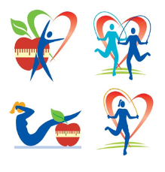
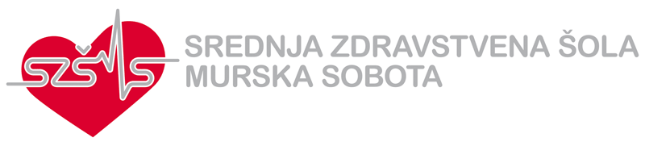
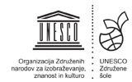

Srednja zdravstvena šola ODNOS MLADIH DO ZDRAVJA
Ul. dr. Vrbnjaka 2, Rakičan
9000 Murska Sobota

ODNOS MLADIH DO ZDRAVJA
Vse prepogosto dajemo mladim utrgano cvetje, ko bi jih vendar morali učiti, kako naj vzgojijo lastne rože.
John Gardner
Že tradicionalno se v mesecu maju, mesecu ljubezni, prebujanja narave, meglenih juter ter veličastnih sončnih zahodov, ki nam že delajo skomine po poletju, na naši šoli zgodi projektni teden. Izvedba projektnega tedna pomeni pridobivanje dodatnih znanj na drugačen način, izven šolskih klopi, zidov, na različnih lokacijah, v naravi. S tem želimo v mladih prebuditi njihovo lastno odgovornost do zdravja in narave, saj so vsebine projektnega tedna zajete iz vsakodnevnih življenjskih situacij.
V projektni teden smo vpletli tudi zavezanost Unesco ciljem, in sicer v obliki nacionalnega projekta ODNOS MLADIH DO ZDRAVJA.
Glavni namen projekta - prikazati pomen in lastno odgovornost do naše največje blaginje - zdravja z vidika mladih.
Cilji projekta:
- spoznati in razviti ekološko ozaveščenost,
- seznaniti se z zgodovinsko - kulturno dediščino,
- razviti pozitiven odnos do narave in holističen pristop k naravnemu načinu zdravljenja,
- aktivno se vključiti v pripravo zdravega obroka,
- seznaniti se z uporabo različne, posebne vrste komunikacije pri osebah s posebnimi potrebami,
- prepoznavati in spodbujati izražanje čustev in občutkov,
- razvijati umetniško žilico - umetniško ustvarjati z glino in naravnimi materiali.
ZAVEZANOST UNESCO CILJEM
Projekt vključuje UNESCO cilje: kulturo miru in nenasilja, strpnosti in sodelovanja, sprejemanja drugačnosti, poglobljena skrb za osebnostni razvoj vsakega posameznika in za ohranitev naravne in kulturne dediščine ter širše našega skupnega doma – planeta Zemlje.
Cilji projekta se bodo uresničevali skozi učni proces pri pouku in izven njega v obliki delavnic v projektnem tednu, in sicer tako da:
- se bodo osebnostno razvijali, krepili socialno komponento,
- bodo spoznavali in delali z osebami s posebnimi potrebami, razvijali komunikacijske sposobnosti pri delu z njimi ter sprejemali drugačnost,
- se bodo seznanili z naravno in kulturno dediščino in spoznali, kaj pomeni ohranitev le-te in njihova vloga pri tem,
- poudarek dali nenasilju, strpnosti, medsebojnemu sodelovanju, timskemu delu in pomoči drug drugemu.

S projektom želimo opozoriti na štiri Unesco teme:
1. svetovni problemi in vloga ZN pri njihovem reševanju (problem zdrave prehrane),
2. mir in človekove pravice, demokracija, strpnost in sodelovanje,
3. medkulturno učenje (spodbujanje kreativnosti, medkulturni dialog, kulturna dediščina),
4. izobraževanje za trajnostni razvoj - okoljski problemi.
Kot dodatne prioritetne teme pa navajamo:
- globalno državljanstvo
- zbliževanje kultur
S projektom želimo pri dijakih/učencih razvijati razumevanje globalnih dejavnikov, ki oblikujejo življenja ter jim omogočajo pridobivanje spretnosti, vrednot, odnosov in vedenja. Naučiti jih želimo sodelovati, spoštovati in živeti skupaj za ohranjanje planeta. Namen projekta je hkrati tudi obeležiti svetovni dan spodbujanja kulturne raznolikosti za dialog in razvoj (21. 5).

POTEK DEJAVNOSTI:
1.Na projekt se prijavite z izpolnjeno prijavnico, ki jo pošljete na elektronski naslov: ravnatelj@s-szs.ms.mss.edus.si ali na Srednja zdravstvena šola Murska Sobota, Ul. dr. Vrbnjaka 2, Rakičan, 9000 Murska Sobota, s pripisom Unesco projekt Odnos mladih do zdravja. Prijavite se do 22. 10. 2016.
2. Cilje projekta lahko uresničite skozi učni proces pri pouku in izven njega v obliki delavnic, okroglih miz ter praktičnih veščin. K delavnicam lahko povabite tudi starejše občane in starše. Z njimi naj učenci izmenjajo izkušnje o pomenu zdravja v življenju danes in nekoč.
3. V okviru teh dejavnosti lahko učenci ustvarjajo likovne in/ali literarne izdelke ali jih fotografirajo. Mentor projekta pošlje kratek opis izvedbe (do 100 znakov).
4. Do 15. maja 2017 nam pošljite največ 3 literarne in 3 likovne izdelke ali 2 fotografiji ter kratek opis izvedbe dejavnosti na naslov: Srednja zdravstvena šola Murska Sobota, Ul. dr. Vrbnjaka 2, Rakičan, 9000 Murska Sobota oz. e-naslov: ravnatelj@s-szs.ms.mss.edus.si

Na šoli bomo pripravili razstavo vseh prispelih likovnih in literarnih izdelkov ter fotografij.

Veseli bomo, če se nam pridružite še v živo en dan v času našega projektnega tedna, in sicer v petek, 2. 6. 2017, in doživite učne vsebine podane na drugačen način.
Lokacije izvajanja projekta tega dne: SZŠ Murska Sobota, OŠ Bakovci, Rotunda v Selu in eko-socialna kmetija Korenika v Šalovcih.
Način izvajanja:
1. skupina - likovna delavnica pod mentorstvom likovnega pedagoga Antona Buzetija (izdelek iz naravnega materiala (glina).
2. skupina - ogled Rotunde v Selu in delavnice v sodelovanju z eko-socialno kmetijo Korenika v Šalovcih (kulinarična, zeliščni vrt, skrb za živali), kjer je vzpostavljen sistem ekološke pridelave in predelave živil.

Časovnica ostalih dogodkov:
- priprave in izdelava literarnih in likovnih prispevkov na šoli;
- rok za prijavo: prijavnico pošljite koordinatorju projekta do 22. 10. 2016 na elektronski naslov: ravnatelj@s-szs.ms.mss.edus.si
- pripravljene literarne in likovne prispevke posredujte do 15. 5. 2017.

Želimo vam veliko ustvarjalnega dela.

Koordinatorica Unesco šole:
Vida Tivadar

Koordinatorica nacionalnega projekta: Ravnateljica:
Tanja Flegar Zlatka Lebar

